Горизонтальная и Вертикальная

Ленточная пила для резки
металла

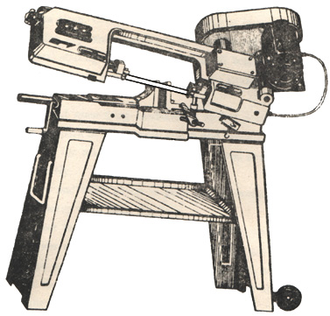

Модель: BS-115

Безопасность

  - Изучите правила пользования ленточной пилой. Внимательно прочтите Руководство оператора. Изучите функции, возможности применения инструмента и ограничения по его использованию.
  - Используйте рекомендуемые аксессуары и приборы. Применение несоответствующих приборов может быть небезопасно.
  - Надевайте соответствующую одежду.
  - Держите посторонних людей на расстоянии.
  - Не держите прибор под большим напряжением и точно следуйте инструкциям по использованию прибора.
  - Избегайте опасных условий. Не используйте ленточные пилы в сырых или влажных помещениях. Поддерживаете хорошее освещение в рабочей зоне.
  - Содержите рабочее место в чистоте. Беспорядок на рабочем месте и скользкие полы могут привести к несчастным случаям.
  - Удалите регулировочные и гаечные ключи с ленточных пил перед включением питания.
  - Избегайте случайного запуска. Убедитесь, что переключатель отключен перед подключением кабеля питания.
  - Не перегружайте ленточную пилу. Безопасная работа допустима только при утверждённой инструкцией скорости.
  - Будьте особенно осторожны при использовании ленточных пил в вертикальном положении, держите пальцы и руки вдали от лезвия пилы, как над, так и под столом.
  - Никогда не держите пилу в горизонтальном положении. Всегда используйте тиски, зажимы.
  - Держите ремни безопасности и колпаки на месте и в рабочем состоянии.
  - Поддерживайте материал, имеющий большую длину у основания.
  - Не забывайте отключить машину, каждый раз после завершения работы.
  - Отключите кабель питания перед настройкой. Проводите регулярное обслуживание и замену лезвий
  - Проверяйте поврежденные части. Поврежденные детали необходимо заменять или ремонтировать.
  - Движущиеся части должны быть отрегулированы. Все настройки необходимо производить после отключения от питания.
  - Для повышения качества и безопасности работы, используйте наточенные лезвия, инструмент держите в чистом состоянии.
  - Безопасность предполагает сохранение бдительности и внимательности оператора в течение всего периода работы пилы.
  - Содержание ленточных пил в идеальном состоянии имеет важное значение в вопросе соблюдения безопасности

ХАРАКТЕРИСТИКИ РАБОТЫ
1. Специальный горизонтальный и вертикальный дизайн ленточных пил.
2. Наличие трех уровней скорости для резки металлопластика или дерева.
3. Автоматически выключается после нарезки материала.
4. Прибор оснащен линейкой на прижимных клещах для скошенной резки.
5. Прибор бесшумен во время работы.
6. Прибор оснащен (опционально) роликами для быстрого и легкого движения.

ТЕХНИЧЕСКИЕ ХАРАКТЕРИСТИКИ
1. Мощность: 41/2'' (115 мм) круглая форма
4'' x6'' (100ммx150мм) прямоугольная форма
2. Скорость: 80-120-200 FPM (частота в минуту) 60 Гц (50 Гц 65-95-165 FPM)
3. Двигатель: 1/3HP или 1/2HP 1700 оборотов в минуту 60 Гц (1400rpm (об/мин) 50 Гц)
4. Лезвия: 1/2 "X1/40" X641 / 2'' (12.5ммx0.64ммx1540мм)
5. Лезвия колес: 73/8'' (187 мм) Высоко прочные фланцевые чугунные.

СБОРКА
1. Соберите стойки ленточной пилы. См. Диаграмму сборки
2. Соберите колесо, затяните винт.

НАПРАВЛЯЮЩАЯ (ПОДШИПНИКОВАЯ) ЛЕНТОЧНОЙ ПИЛЫ

Настройка направляющих является самым важным элементом настройки ленточной пилы. Невозможно добиться удовлетворительной работу пилы, если направляющие лезвия неправильно отрегулированы. Направляющие подшипники машины для резки металла настраиваются, после чего производится ряд тестовых резок для гарантии стабильной работы перед отгрузкой с завода. При правильном использовании, настройка прибора производиться не часто. Если направляющие не отрегулированы или сбились, необходимо немедленно произвести перенастройку. Если не поддерживается правильная регулировка, лезвие не будет резать прямо и, если ситуация не будет исправлена​​, это может привести к повреждению лезвия.
В связи с тем, что настройка направляющих является самым важным элементом производительности пилы, перед настройкой лезвий, необходимо опробовать новое лезвие, чтобы убедиться, сможет ли данная настройка скорректировать процесс резки. Если лезвие затупляется с одной стороны быстрее, чем с другой, резка будет производиться криво. Простая замена лезвия может помочь исправить эту проблему.
Если замена лезвия не решает проблему, необходимо проверить правильность расстановки направляющих.
Зазор должен составлять 0,001'' при толщине лезвия и направляющего подшипника 0,025''. Для получения данного зазора необходимо произвести следующие настройки:
- Внутренний направляющий подшипник зафиксирован и не может регулироваться.
- Внешний направляющий подшипник крепится к эксцентриковому болту и может быть отрегулирован.
- Ослабьте гайку, удерживая болт с помощью гаечного ключа.
- Установите эксцентриковый болт, поворачивая его и установив в желаемом положении.
- Затяните гайку.
- Установите второй подшипник таким же образом
- Задняя кромка лезвия должна едва касаться края лезвия направляющего подшипника

НАСТРОЙКА КОМПЛЕКТА НАПРАВЛЯЮЩИХ ЛЕНТОЧНОЙ ПИЛЫ
Металлорежущие ленточные пилы оснащены двумя регулируемыми комплектами направляющих. Данная функция позволит Вам отрегулировать положение направляющих на различную ширину рабочих материалов.
Чтобы произвести наиболее точную резку и продлить срок службы ножа, комплект направляющих должен быть отрегулирован следующим образом:
1. Поместите заготовку в зажимные клещи (приспособления) ленточной пилы и плотно зажмите.
2. Отрегулируйте направляющие в нужное положение, путем ослабления рукоятки и позиционируя направляющие.
3. Затяните рукоятку.

Регулировка натяжения пилы
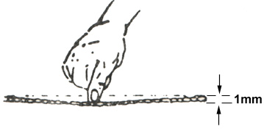
- Убедитесь, что двигатель отключен
- Слегка надавите на лезвие левой рукой, установите заднюю (оборотную) часть лезвия против кромки рабочего колеса и проверьте натяжение лезвия.
- Отрегулируйте натяжение регулируемой рукоятки лезвия правой рукой, пока не получите необходимое натяжение. Рис. (1) Регулировка натяжения лезвия

Изменение скорости
1. При использовании ленточных пил, всегда корректируйте скорость в зависимости от типа нарезаемого материала. График нарезки показан на рисунке (2).
2. Отключите питание. Откройте крышку ограждение шкива генератора. Ослабьте ходовой винт (# 98), теперь вы можете изменить положение ремня, чтобы получить желаемую скорость. Проверьте натяжение ремня, как описано выше. При правильном натяжении ремня, заблокируйте двигатель. Закройте крышку ограждения шкива генератора.

КАРТА РАСПИЛА МАТЕРИАЛА

Материал, из нержавеющей стали или  Легированная сталь, подшипниковая  бронза / мягкая сталь, твердая латунь или бронзовая мягкая  латунь / алюминий  Другие легкие материалы | Скорость (SFM) скорость резания Используемый ремень
 | 60Гц | Блок Двигателя | Блок пилы
 | 80FPM (футов в минуту)  120FPM  200FPM | Маленький  Средний  Большой | Большой  Средний  Маленький

Рисунок (2) Карта распила материала

ВЫБОР ЛЕЗВИЙ
1. Специальное примечание: пила резки металла оснащена 1 (1/2'' х'' 0,025 х 641/2мин, 651/2макс) зубцом (на дюйм) для лезвия общего назначения. Дополнительные лезвия с размером зубцов 10 и 14.
2.Выбор шага лопастей регулируется толщиной материала, подлежащего нарезке; чем тоньше заготовки, тем более крупные зубцы рекомендуются. Для правильной нарезки рекомендуется использование не менее 3 зубцов.
3. Расположение зубцов лезвия далеко друг от друга, в процессе работы, может привести к повреждению заготовки и лезвия.

ЗАМЕНА ЛЕЗВИЙ
Установите головку пил в вертикальном положении. Ослабьте регулируемую рукоятку натяжения полотна, чтобы лезвие пилы соскользнуло с колес. Установите новое лезвие следующим образом:
1. Поместите лезвие между каждым направляющим подшипником.
2. Поместите лезвие вокруг шкива двигателя (внизу) при помощи левой руки и удерживайте в этом положении.
3. Плотно удерживайте лезвие против шкива двигателя, потянув за лезвие вверх правой рукой, которая удерживает верхнюю часть лезвия.
4. Снимите левую руку с нижнего шкива и с верхней части лезвия, чтобы продолжить работу потяните лезвие вверх.
5. Снимите правую руку с лезвия и отрегулируйте положение верхнего шкива, так, чтобы левая рука скользила лезвием вокруг шкива, для поддержания используйте большой палец, указательный и мизинец.
6. Отрегулируйте регулятор напряжения лезвия по часовой стрелке, так, чтобы лезвие не проскальзывало. Не затягивайте слишком сильно.
7. Добавьте 2-3 капли масла на лезвие.
8. Заменить защитный кожух лезвия (пилы).

НАСТРОЙКА ОСНОСТИ ПИЛЫ
Настройки и испытания оборудования производятся на заводе. Необходимость корректировки невелика при правильном использовании пилы. Этапы регулировки приведены далее:
Шаг 1: Одновременно вращайте (включите) регулировочный установочный винт, чтобы лезвие оказалось рядом с кромкой шкива.

Увеличьте натяжение лезвия
Уменьшите натяжение лезвия
Шаг 2: Ослабьте шестигранную головку винта перед вращением установочного винта
шестигранную этом. Руководитель винтовой до поворота регулировочного винта множество.
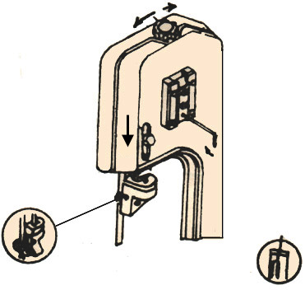
Шаг 5: Настройте регулируемое положение лезвия в соответствии с размером материала.

Шаг 4: Закрутите после настройки
Шаг 3: Одновременно вращайте (включите) рукоятку натяжения лезвия, чтобы лезвие оказалось рядом с кромкой шкива
Стрелка указывает направление движения

Шаг 6: Настройте направляющий узел так, чтобы лезвие едва касалось резервного подшипника.

Рисунок (3)

ГОРИЗОНТАЛЬНАЯ РЕЗКА
Перед началом работы, пожалуйста, прочитайте инструкцию и изучите каждый раздел, включая описание скорости, выбор пилы, положение направляющих и т.д. Работа производится следующим образом:

ЭТАПЫ УСТАНОВКИ
1. Установите пилу в вертикальном положении.
2. Откройте тиски, чтобы установить материал для резки, путем вращения колеса на конце основания (против часовой стрелки).
3. Поместите рабочую заготовку на станину ленточного станка (пилы). При работе с длинным материалом, поддерживайте концы.
4. Зажмите заготовку надежно в тисках, вращая маховик по часовой стрелке.

ПРОЦЕСС РЕЗКИ
Отключите переключатель, медленно вводя головку пилы в работу, не роняйте и не надавливайте. Сила резания должна обеспечиваться весом самой головки пилы. Пила автоматически выключается после завершения процесса резки.
Способ настройки лезвия:
A. Ослабьте винт № 11.
B. Отрегулируйте позицию пилы № 64, чтобы расположить лезвие вертикально к станине.
C. Поместите плоскость на станину, чтобы проверить, находится ли лезвие в вертикальном положении, если нет, необходимо повторить этапы А-С.
D. Закрутите винт № 11.

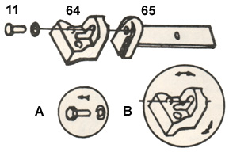 Рисунок (4)
Настройки лезвия (пилы)

СМАЗКА
Смажьте следующие детали, используя смазку, L-HV32
1. Шариковые подшипники-нет.
2. Лезвие направляющего подшипника-нет
3. Подшипник ведомого колеса-нет.
4. Зажимы ходового винта по мере необходимости.
5.Ведомые шестерни работают в ванне и не требуют замены масла более одного раза в год. При необходимости замены, в первую очередь установите валик в горизонтальном положении, затем ослабьте 4 винта (# 75) коробки передач, откройте крышку (# 93). Поместите ванночку (пластину) под нижним углом коробки передач, медленно поднимите головку, пока не начнет течь масло, опустите угол коробки передач, медленно поднимите головку, пока не начнет вытекать масло, опустите головку. Затем удалите излишки масла и посторонние вещества при помощи мягкой ткани. Добавьте смазку в коробку, до тех пор, пока она не заполнится и не начнет вытекать масло. Закройте крышку, затяните 4 винта.

ЧЕРТЕЖ ВЕРТИКАЛЬНОЙ РЕЗКИ ПЛИТЫ.
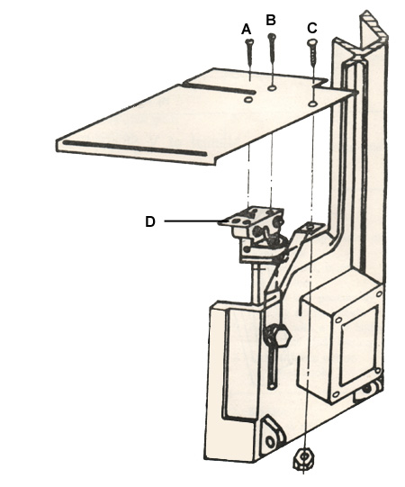
Плита
Вертикальная стойка резки плиты

Этапы сборки:
1. Ослабьте три винта A.B.C.направляющей пилы. Удалите деталь "D"
2. Зафиксируйте вертикальную стойку резки пластины на клапане.
3. Поместите плиту на направляющую и вертикальную стойку резки плиты, затем зафиксируйте три винта A.B.C.
4. Активизируется вертикальная резка.
5. Используйте головку для резки под углом в пазах на рабочем столе, чтобы получить угол до 45 градусов либо в левую, либо в правую сторону.
ВНИМАНИЕ Использование не утвержденных приборов может быть опасно.
ВНИМАНИЕ Всегда используйте выталкиватели (

направляющие линейки) особенно при резке мелких элементов.

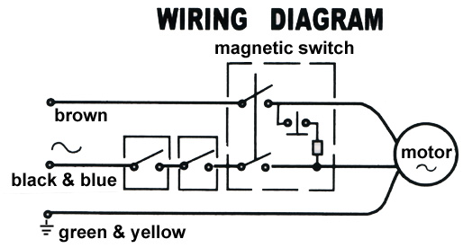

Перевод к рисунку: Диаграмма сварки
Магнитный выключатель
коричневый двигатель
черный и голубой
желтый и зеленый

Руководство к установочной плите V –образной формы

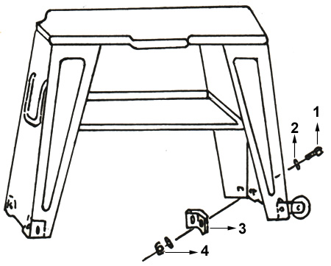
1. Винт с шестигранной головкой | 8шт
2. Шайба | 16 шт
3. V-образная установочная плита | 4 шт
4. Шестигранная гайка | 8 шт

ГРАФИК УСТРАНЕНИЯ НЕПОЛАДОК

Признак | Возможная причина (ы) | Корректирующие мероприятия
Частая поломка пилы | - Материал зажат в тисках  - Неправильная скорость или подача материала  - Расстояние между зубчиками лезвия слишком велико  - Материал слишком грубый  - Неправильное натяжение лезвия  - Материал попал в зубец до начала работы пилы  - Лезвие трется о фланец колеса  - Разрегулированные направляющих подшипников  - Разрыв сварочного шва | - Надежно закрепите  - Отрегулируйте скорость или подачу  - Замените на лезвие с меньшим расстоянием между зубцами  - Используйте пилу с меньшей скоростью и небольшим расстоянием между зубцами  - Проверьте и определите место, где лезвие не движется по кольцу  - Поместите лезвие в правильную позицию после запуска двигателя  - Отрегулируйте колесо  - Отрегулируйте направляющий (подшипник)  - Заново произведите сварку
Преждевременное затупление лезвий | 1. Зубцы слишком грубые  2. Слишком высокая скорость  3. Недостаточное давление подачи  4. Сильные пятна на материал  5. Упрочнение (старение) материала  6. Искривление лезвия  7. Непригодное лезвие | - Используйте пилу с более мелкие зубцами  - Уменьшите скорость  - Уменьшите натяжение пружины лезвия пилы  - Сократите скорость, увеличьте давление подачи  - увеличьте давление подачи путем снижения натяжения пружины  - Замените лезвие и отрегулируйте натяжение лезвия  - Закрутите регулировочный клапан натяжения пилы (лезвия)
Нестандартный износ одной стороны/задней части пилы (лезвия) | 1. Износ направляющих  2.Подшипники направляющих лезвия не отрегулированы должным образом  3. Стойка подшипника направляющей ленточной пилы не плотно прикреплена | - Замените  - Проведите настройку согласно инструкции оператора  - Закрутите
Признак | Возможная причина (ы) | Корректирующие мероприятия
Поломка зубцов лезвия | - Зубцы слишком грубые для работы  - Слишком высокое давление, слишком медленная скорость  - Вибрация заготовки  - Попадание посторонних материалов в пазы между зубьями | - Используйте пилу с зубьями с более мелким шагом  - Уменьшите давление, увеличьте скорость  - Плотно закрепите рабочее полотно (заготовку)  - Используйте ленточную пилу с крупным шагом или щетки для удаления стружки (опилок)
Работа двигателя на слишком большой скорости | - Слишком высокое натяжение лезвия  - Слишком высокое натяжение приводного ремня  - Необходима смазка механизмов (зубцов)  - При резке произошло ограничение движения лезвия  - Механизмы неправильно закреплены | - Снизьте натяжения лезвия  - Снизьте натяжение приводного ремня  - Проверьте масляную ванну  - Уменьшите подачу и скорость  - Отрегулируйте механизмы таким образом, чтобы шнек был установлен в центре прибора
Неправильная резка | - Слишком высокое давление подачи  - Направляющий подшипник отрегулирован неверно  - Некорректное натяжение лезвия  - Лезвие затуплено  - Некорректная скорость  - Слишком большие промежутки (растянутость) лезвия  - Комплект направляющих не закреплен  - Ходовая часть лезвия находится слишком далеко от гребня (реборды) колеса | - Снизьте давление, увеличив натяжение пружины  - Отрегулируйте направляющий подшипник, чтобы зазор был не более 0.001мм  - Увеличьте натяжение лезвия путем регулировки натяжения лезвия  - Замените лезвие  - Отрегулируйте скорость  - Отрегулируйте положение (расстояние) направляющих  - Закрутите  - Отрегулируйте лезвия в соответствии с инструкцией
Неправильная резка (неровная) | - Слишком высокая скорость или подача  - Слишком грубое лезвие пилы  - Слишком свободное натяжение лезвия | - Снизьте скорость или подачу  - Замените на лезвие с более мелкими зубцами  - Отрегулируйте натяжение лезвия
Искривление лезвия | - Резка привела к заеданию лезвия  - Слишком высокое натяжение лезвия | 1. Снизьте давление подачи  2. Уменьшите натяжение лезвия пилы

ПЕРЕЧЕНЬ ДЕТАЛЕЙ
No.детали | Описание | Необходимое количество
1  2  3  4  5  6  11  12  13  14  15  16  17  18  19  20  21  22  23  24  26  27  28  30  32  33  34  35  36  37  39  40  43  44  45  46  47  48  49  50 | Винт с шестигранной головкой  Шестигранная гайка  Шайба  Напольная стойка (правая)  Испытание колесиков (опционально)  Шплинт  Винт с шестигранной головкой  Шестигранная гайка  Напольная стойка (левая)  Ручка напольной стойки (опционально)  Регулирующая тяга/штанга (установочный рычажок)  Электрический шнур  Поворотный рычаг  Опорная стойка (плита)  Упор-ограничитель продвижения материала  Внутреннее шестигранное углубление под ключ Для установочного винта с плоским концом и Шестигранным углублением под ключ  Стопорный рычаг  Фиксирующее устройство для провода  Переключатель  Шестигранная гайка  Панель с переключателем  Опора регулирующей штанги; установочного рычажка  Маховичок ручного управления  Упорная шайба (шайба подшипника)  Направляющий винт  Зажимной винт (гайка)  Подвижная (переносная) зажимная плита  Шайба  Винт с шестигранной головкой  Станина  Шкала (окалина)  Электрический шнур  Резиновое кольцо  Пластина с резьбой  Пружинный регулировочный винт  Пружина  Винт  Зажимная плита резки под углом  винт с шестигранной головкой | 2  2  4  1  1  2  13  10  1  1  1  1  1  1  1  1  1  1  1  1  1  1  1  1  1  1  1  1  1  1  1  1  2  1  2  1  1  4  1  1

No.детали | Описание | Необходимое количество
51  52  53  54  55  56  57  58  59  60  61  62  63  64  65  66  67  68  69  70  71  72  73  75  76  77  79  80  81  83  84  85  86  87  88  89  90  91  92  93  94  96  98  99  100  101  103 | Шайба  Винт с шестигранной головкой  Штырь (болт)  Вертикальная режущая пластина  Стойка вертикальной режущей пластины  Регулируемая подставка (левая)  Переставной кронштейн  Винт  Защитная крышка задней части лезвия  Упорная шайба  Подшипник  Направляющий болт  Штифт вала подшипника  Регулируемая ячейка (сиденье) лезвия  Регулируемая подставка (правая)  Регулируемый зажим (стопор) направляющей роликового подшипника лезвия  Пружинная шайба  Винт  Ограждение ленточной пилы  Шестигранная гайка  Лопастное кольцо (переднее)  Колпак (крышка) подшипника колеса лезвия  Ключ  Винт с шестигранной головкой  Выключатель  шкив привода ленточной пилы (задняя часть)  Регулировочная ручка натяжения лезвия  Пружина  Каркас  Винт с шестигранной головкой  Плита узла двигателя  Двигатель  Шкив двигателя  Шарикоподшипник  Втулка подшипника  Масляное уплотнение; сальник  Трансмиссионный колесный вал  Передаточный механизм/зубчатый перебор  Коробка передач  Крышка коробки передач  Червячное колесо  Подшипниковая втулка  Винт  Шайба  Винт  Шкив червячного колеса  Подвижная плита натяжения лезвия | 5  4  1  1  1  1  1  1  1  4  6  4  2  2  1  2  2  5  1  4  1  1  5  1  1  1  1  1  1  2  1  1  1  4  1  2  1  1  1  1  2  1  1  1  6  1  1

No.детали | Описание | Необходимое количество
104  105  106  107  108  109  110  112  113  114  117  118  120  121  122  126  131  132  134  140  156  157  169  170  171  172  173  174  175  176 | Внутреннее шестигранное углубление под ключ Для установочного винта с плоским концом и Шестигранным углублением под ключ  Пружинный фиксатор  Подвижная пластина волочильного барабана  Рукоятка шкива ленточной пилы  Рукоятка  Скользящие направляющие натяжения лезвия Крышка шкива двигателя  Ремень  Лезвие  Шайба  Шайба  Упорная шайба  Подшипник  Винт с полукруглой головкой  Шестигранная гайка  Втулка  Защитный кронштейн переключателя  Ограждение ленточной пилы  Винт  Шестигранный винт  Винт с полукруглой головкой  Звёздчатая шайба  винт с полукруглой головкой  Установочная плита  Винт с шестигранной головкой  шестигранная гайка  Шайба  Стойка колесика  Шплинт  Вал (ось) | 2  1  1  1  1  2  1  1  2  2  1  1  1  1  3  1  1  2  4  4  3  1  2  1  4  4  4  1  4  1

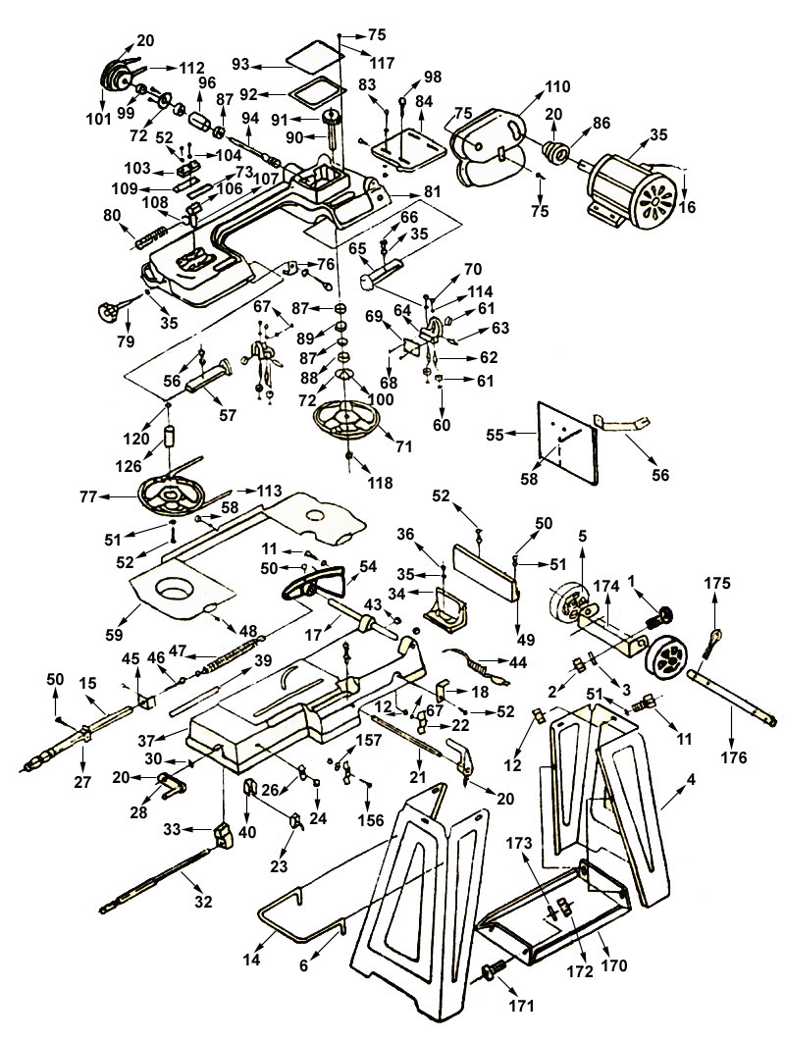
ЧЕРТЕЖ ПОЭТАПНОЙ СБОРКИ

